Мама! Самое прекрасное слово на земле. Это первое слово, которое произносит человек, и оно звучит на всех языках мира одинаково нежно.

26 ноября в группе «Василёк» прошло торжественное мероприятие посвящённое «Дню Матери».

С большой нежностью дети читали стихи своим мамочкам и дарили открытки, разрисованные своими руками.

В конкурсе «Поле чудес» дети искренне переживали и подсказывали своим мамам буквы, чтобы мамы правильно отгадали слова и получился букет из цветов. В конкурсе «Покупки», мамы с детьми дружно и согласованно покупали продукты, а это надо было сделать быстро и чётко и чья команда быстрее.

В следующем конкурсе под названием «Ой, опаздываю!», девочки старались собрать необходимые вещи дамской сумочки, нарядиться самим и не опоздать на работу. Бурными аплодисментами мамы и мальчики поддерживали девочек. И в заключении конкурсной программы дети и мамы нарисовав отпечатки своих рук должны были найти: дети искали отпечатки своих мам, а мамы в свою очередь искали отпечатки своих детей.

Дети были очень рады тому, что мамы пришли на праздник и вместе с ними играли, соревновались, пили чай.

Праздничное мероприятие завершилось чаепитием.

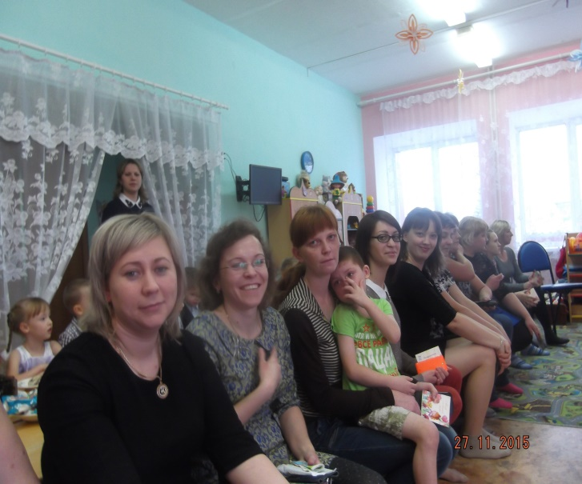 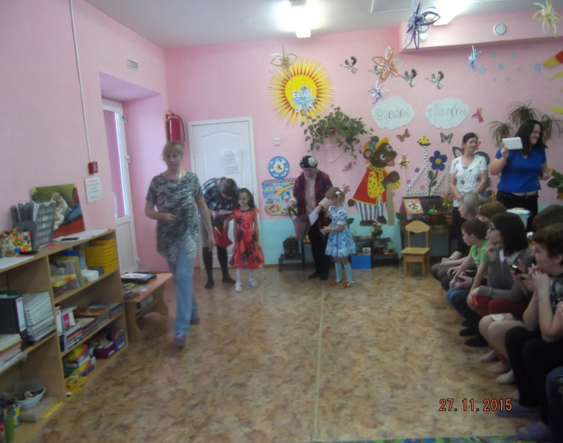

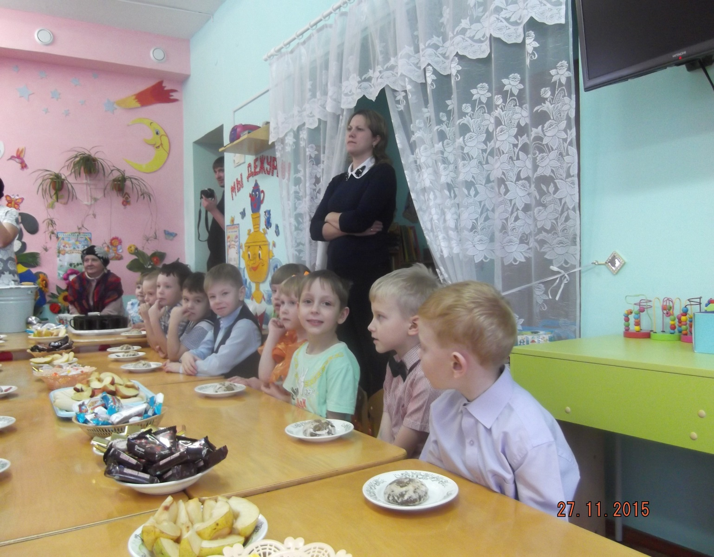

Воспитатель гр. «Василёк» Т.Н. Малахова.